中国矿业大学评审评估系统使用手册

一、浏览器建议及设置
可选择使用“360极速浏览器”（建议启用“极速模式”）或“谷歌浏览器”。
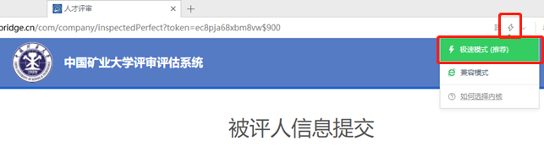
二、系统登录
系统网址：pingshen.acabridge.cn/com/company/inspectedPerfect?token=n5re10nfccilwh$900
申报人请复制以上网址并粘贴到浏览器地址栏中，点击“回车”键，即可进入评审评估系统。
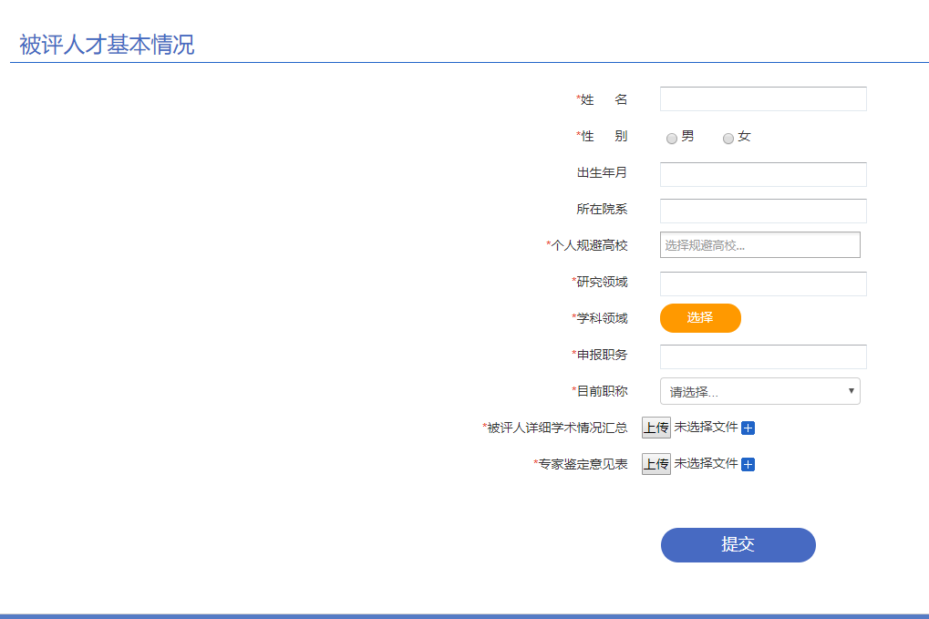
三、申报人基本信息填写
申报人在系统中填报个人基本信息，填报时请注意以下事项：：
（一）“所在院系”填写申报人人事关系所在单位；
（二）“个人规避高校”填写申报人获得最高学位的高校（科研院所）。同时，具有博士后研究经历的申报人员还须填写从事博士后研究的单位名称、从其他高校（科研院所）调入学校的申报人员还须填写调入前工作高校（科研院所）名称；
（三）“研究领域”填写申报人研究方向；
（四）“学科领域”填写：点击“选择”按钮，在弹出页面中选择申报人所属学科。可采用以下三种方式选择二级学科（专业）：
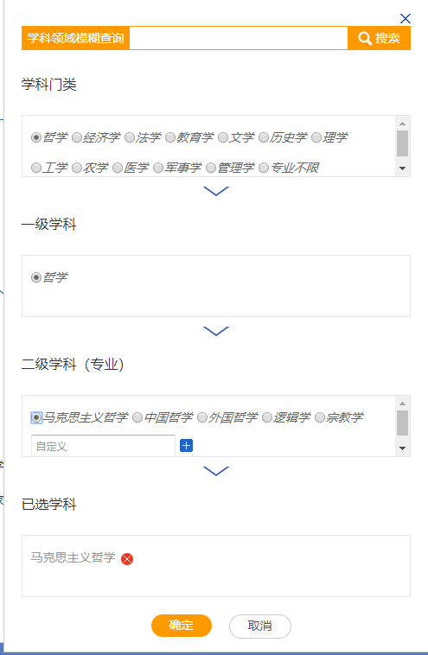
1、在“学科领域模糊查询”栏中输入申报人所在“二级学科（专业）”名称并点击“搜索”，申报人对“已选学科”核对无误后，点击“确定”。
2、如果使用“搜索”功能无法定位所在学科，申报人可在弹出页面中依次选择“学科门类”、“一级学科”、“二级学科（专业）”，对“已选学科”核对无误后，点击“确定”。
3、如申报人在“二级学科（专业）”中未查询到本人所属学科，可在依次选择学科门类、一级学科后，在二级学科（专业）“自定义”文本框中输入学科名称，点击文本框后的“”，自定义学科会出现“二级学科（专业）”选项中，申报人选中该二级学科，并对“已选学科”核对无误后，点击“确定”。
为保证送审工作的精准度，请申报人尽量使用系统自带的学科目录。
（四）“申报职务”请根据申报人个人申报情况，填写教授、研究员、副教授或副研究员；
（五）“目前职称”请根据申报人实际情况，填写副教授、副研究员、讲师或助理研究员。
四、被评人详细学术情况汇总及材料上传

（一）上传方式
申报人点击“上传”按钮，选中需要上传的文件后，点击“确定”，即可完成一份文件的上传。
添加文件，可点击“”；删除文件，可点击“”。
（二）需上传材料及整理方式
申报人请将以下材料分别汇总上传：
1、《中国矿业大学专任教师系列高级基础岗位新聘申请表》（WORD格式,文件命名格式：中国矿业大学—姓名—学术情况汇总）；
2、三份代表性学术成果。成果形式可包括：论文、著作、专利、行业标准、国防科技报告（非涉密）、决策研究和应用成果等。申请人可根据自身成果情况选择，推荐使用论文、著作类成果。上传附件中论文需包含期刊封面、目录及文章（国外发表的期刊论文无法提供期刊封面、目录等材料可选择上传文章全文）；论著需上传全部内容（包括封面、前言、目录、正文、封底等）。论文检索以检索证明为准。论文、论著、证书、证明等保存为为PDF格式，图片保存为JPG格式。
申报人需将每份代表性学术成果及其相关证明材料分别汇总后压缩成.rar 或 .zip格式文件，分别上传评审系统。
举例及文件命名格式：如申报人提交2篇论文、1部论著作为三份代表性学术成果用于校外专家评审，材料整理要求如下：
1、论文1及该论文的检索证明、获奖证明，将三份材料汇总后压缩为一个文件待上传，命名格式：中国矿业大学—姓名—代表性学术成果1；
2、论文2及该论文的检索证明2，将两份材料汇总后压缩为一个文件待上传，命名格式：中国矿业大学—姓名—代表性学术成果2；
3、论著、相关获奖证明，将两份材料汇总后压缩为一个文件待上传，命名格式：中国矿业大学—姓名—代表性学术成果3；
4、将上述三份压缩文件分别上传至评审系统。
五、上传专家鉴定意见表
申报人上传《中国矿业大学专业技术基础岗位新聘同行专家评审意见表》（附件1）。
（一）申报人下载《中国矿业大学专业技术基础岗位新聘同行专家评审意见表》（附件1），填写“申报人基本信息及送审成果”部分；
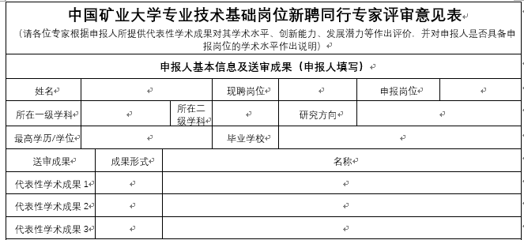
（二）申报人上传《专家评审意见表》（WORD格式，文件命名格式：中国矿业大学-姓名-评审意见表）：请点击“上传”按钮，选中需要上传的文件后，点击“确定”，即可完成。

六、提交
申报人填报并上传所有信息及材料，并确认无误后，点击“”。提交成功后，申报人即完成了同行评审系统填报工作。

